Муниципальное бюджетное общеобразовательное учреждение Петрозаводского городского округа
"Гимназия №17 имени П.О. Коргана"

Буктрейлер: книга в кадре
Учебно-исследовательская работа по литературе

Работу выполнил: Лаврентьев Макар Михайлович,
ученик 4 «А» класса
Руководитель: Лыжнюк Татьяна Евгеньевна,
учитель начальных классов.

г. Петрозаводск
2018
Содержание

Введение ......................................................................................................................3
Глава 1. Буктрейлер - новое рождение книги...........................................................4
Глава 2. Создание буктрейлера..................................................................................6
Глава 3. Влияние буктрейлера на интерес к чтению................................................8
Заключение.................................................................................................................10
Литература и источники информации.....................................................................11
Приложение 1 ............................................................................................................12
Приложение 2 ............................................................................................................13
Приложение 3 ............................................................................................................16

Введение
Я очень люблю читать. Мне нравится погружаться в захватывающий мир знаний и приключений, переживать за героев книги и делать удивительные открытия! К сожалению, в наши дни дети читают всё меньше и меньше. Телевидение, компьютерные игры, интернет, мобильные телефоны заменили книги, поэтому я считаю очень важным поддерживать интерес детей к чтению.
В прошлом учебном году я принял участие в республиканском конкурсе буктрейлеров, посвященном году экологи. На конкурс я представил видеоролик «Красная книга Карелии», который занял второе место. Работая над этим видеороликом, я познакомился с новым для себя жанром – буктрейлер. Буктрейлер - это короткий видеоролик, задача которого рассказать о книге и заинтересовать читателя.
Я предположил, что буктрейлер – это современная и интересная форма подачи информации, способная повысить интерес к чтению. Возможно, созданные мной буктрейлеры вызовут у моих сверстников желание прочитать представленные в них книги.
Так ли это, я выяснил в ходе исследования.
Цель работы: создание буктрейлера, который вызовет интерес моих сверстников к определенной книге и чтению в целом.
Мной были поставлены задачи:
1. Изучить информационные источники по теме исследования.
2. Выяснить технологию создания буктрейлера.
3. Создать собственный буктрейлер.
4. Экспериментально проверить влияние буктрейлера на повышение интереса к чтению.
5. Проанализировать результаты, полученные в ходе исследования.
Методы исследования: сбор информации по теме исследования; фото- и видеосъемка; фото- и видеомонтаж; эксперимент; анкетирование; анализ полученных данных.
Глава 1. Буктрейлер - новое рождение книги

Изучая различные информационные источники, я нашел интересные факты о буктрейлере.
Дословно booktrailer переводится с английского как book - книга, trailer – рекламный ролик.
Буктрейлер - это короткий видеоролик, рассказывающий в произвольной художественной форме о какой-либо книге. Буктрейлер включает в себя особенно яркие и интересные моменты произведения. Он может приоткрыть сюжет, показать его самые яркие фрагменты, познакомить с героями произведения, передать настроение и неповторимый авторский стиль. Создавая буктрейлер, важно не пересказывать содержание книги, а постараться заинтересовать, заинтриговать читателя.
Как правило, продолжительность буктрейлера составляет не более 3 минут. Такие ролики снимают как к современным книгам, так и к книгам, ставшим литературной классикой.
Первые буктрейлеры представляли собой слайд-шоу из иллюстраций с подписями. Именно таким было первое видео, снятое в 1986 году.
В начале 2000-х годов работникам книжного рынка пришло в голову, что книги можно рекламировать также как фильмы. В 2003 году на книжной ярмарке в Луизиане был впервые продемонстрирован буктрейлер к книге Кристин Фихан «Темная симфония».
В России первый буктрейлер вышел в 2010 году. И именно в России буктрейлеры из рекламы книги превращаются в рекламу чтения произведения и приобретают несколько иную цель, чем продвижение книги с целью получения максимальной прибыли за ее продажу.
Наконец, появляются конкурсы буктрейлеров! Как в России, так и за рубежом учреждено несколько премий в этой области. Наиболее известные награды: MobyAwards (США); BookVideo (Англия); Всероссийский конкурс буктрейлеров.
Материалы для буктрейлеров используются различные: фотографии, иллюстрации, видеокадры из фильмов и любительская съемка, музыкальное сопровождение. Эти видеоролики смело можно назвать новым видом искусства, сочетающим в себе литературу, кинематограф, рекламу и компьютерные технологии.
По способу визуального воплощения текста буктрейлеры делят на три группы:
- игровые (мини фильм по книге);
- не игровые (набор слайдов с цитатами, иллюстрациями, книжными разворотами, рисунками);
- анимационные (мультфильм по книге).
По содержанию буктрейлеры могут быть:
- повествовательные (знакомят с сюжетом произведения);
- атмосферные (передают настроение книги);
- концептуальные (основаны на смысловом содержании книги).

Итак, мы узнали, что такое буктрейлер и познакомились с историей их появления. Подводя итоги, можно сказать, что в настоящий момент создание буктрейлеров - это целое поле для экспериментов.

Глава 2. Создание буктрейлера

После изучения теории мы приступили к работе по созданию собственного буктрейлера. Передо мной встал вопрос технической реализации проекта. Как же снимать буктрейлер?
Существуют основные этапы работы по созданию буктрейлеров, руководствуясь которыми мною было создано несколько видеороликов на книги, которые мне нравятся. Я создал буктрейлеры на приключенческий роман Роберта Льюиса Стивенсона «Остров сокровищ», сказочные повести Туве Янссон «Всё о муми-троллях», фантастическую повесть Кира Булычёва «Сто лет тому вперёд», поэму Николая Гумилева «Капитаны» (Приложение 3).
На примере работы над видеороликом по книге Р.Л.Стивенсона «Остров сокровищ» я опишу основные этапы создания буктрейлера:
1. Выбор книги. Я решил, что произведение должно быть интересным для меня, только в таком случае я смогу искренне заинтересовать других, поэтому я выбрал приключенческий роман Р.Л.Стивенсона «Остров сокровищ».
2. Поиск творческого решения будущего видеоролика. Я решил попробовать себя в роли актера и снять атмосферный игровой видеоролик.
3. Создание сценария. На мой взгляд, это самый трудный этап работы над буктрейлером. Важно придумать такой сюжет, чтобы зрителю непременно захотелось прочитать книгу.
4. Выбор актеров на роль главных героев. Конечно же, главные роли в моем фильме играли я и мой лучший друг, Наволоцкий Гоша!
5. Подбор материалов для видеоряда. Для буктрейлера «Остров сокровищ» мы снимали свой фото- и видеоматериал. Съемки фильма были самыми интересным и весёлым этапом работы над буктрейлером. Мы чувствовали себя настоящими актёрами!
6. Подбор аудиоматериала. В видеоролике «Остров сокровищ» мы использовали саундтрек немецкого композитора Клауса Бадельта к фильму «Пираты Карибского моря», а также музыку Алексея Рыбникова к фильму "Про красную шапочку".
7. Видеомонтаж буктрейлера. Мы монтировали ролик в программе Киностудия Windows Live Movie Maker. Эта программа есть на всех персональных компьютерах, она способна обрабатывать видео и изображения, добавлять текст, звук, создавать различные эффекты и переходы.
8. И наконец, премьера! Я продемонстрировал буктрейлер в классе!
Этот вид творческой деятельности меня очень заинтересовал, так как он сочетает в себе литературу, видео и компьютерные технологии. Поэтому я не остановился на одном буктрейлере и создал анимационный видеоролик на повесть Кира Булычёва «Сто лет тому вперёд», буктрейлер-комикс на сказочные повести Туве Янссон «Всё о муми-троллях», а также буктрейлер на поэму Николая Гумилева «Капитаны». Видеоролик «Сто лет тому вперёд» изготовлен с использованием видеоредактора для создания анимации Explaindio Video Creator, а при работе над буктрейлером «Всё о муми-троллях» я пользовался графическим редактором Adobe Photoshop для монтажа изображений.
В результате проведенной работы, я на практике изучил технологию конструирования буктрейлеров, познакомился с новыми компьютерными программами и создал собственные буктрейлеры!
Глава 3. Влияние буктрейлера на интерес к чтению

Для того чтобы выяснить, влияет ли буктрейлер на интерес к чтению, учащимся 4 «А» класса МОУ «Гимназия №17 имени П.О. Коргана» были показаны видеоролики на приключенческий роман Роберта Льюиса Стивенсона «Остров сокровищ», сказочные повести Туве Янссон «Всё о муми-троллях», фантастическую повесть Кира Булычёва «Сто лет тому вперёд».
После демонстрации видеороликов я провел анкетирование среди моих одноклассников (Приложение 1. Анкета 1). Результаты анкетирования представлены на диаграммах. (Приложение 2.).
Проанализировав результаты, мы увидели, что большинство детей (65%) любят читать, конечно, есть и те, кто предпочитает играть или смотреть мультфильмы (23%). К сожалению, в классе есть ребята (12%), которым совсем не нравится это занятие. Но интернет, компьютерные игры и просмотр мультфильмов не могут заменить чтение!
На второй диаграмме видно, что только один из моих одноклассников (4%) знаком со всеми книгами которые я представил, а значит, при просмотре видеороликов каждый открыл для себя что-то новое и интересное.
Это предположение подтверждают ответы на последний вопрос моей анкеты. После просмотра видеороликов у всех детей появилось желание прочитать хотя бы одну из представленных книг! Наибольший интерес вызвали буктрейлеры к роману Р.Л.Стивенсона «Остров сокровищ» (96 %) и повести Т.Янссон «Всё о муми-троллях» (88%). При этом невозможно не отметить, что у 69% детей возникло желание прочитать все книги, по которым я создал буктрейлеры. Также меня очень порадовало, что дети, которые ранее были знакомы с этими произведениями, после просмотра видеороликов решили перечитать их снова
Это значит, что такой жанр как буктрейлер действительно интересен современным детям!
Через две недели мы решили выяснить, прочитали ли дети данные книги. (Приложение 1. Анкета 2). Оказалось, что 40% прочитали одну из представленных книг, 16% находятся в процессе чтения, а 12% моих одноклассников уже прочитали одну из прорекламированных книг и начали читать вторую! Остальные дети (32%) ответили, что произведения их заинтересовали и они планируют их прочитать. Я надеюсь, эти ребята все-таки прочитают заинтересовавшие их книги
Таким образом, результаты анкетирования подтвердили гипотезу о том, буктрейлер – это современная и интересная форма подачи информации, способная повысить интерес к чтению. А самое главное, созданные мной буктрейлеры вызвали у моих сверстников желание прочитать представленные в них книги.
Заключение

Я считаю, что достиг поставленной цели, так как мне удалось создать буктрейлеры, вызвавшие интерес моих одноклассников к новым для них произведениям.
В ходе данного исследования было выявлено положительное влияние буктрейлера на интерес к чтению моих сверстников. Большинство детей, участвовавших в эксперименте, прочитали книги, представленные в моих видеороликах, что подтвердило гипотезы, выдвинутые в начале моего исследования.
В моих планах развивать проект в дальнейшем: мне было бы интересно создать видеоканал на YouTube, где я планирую размещать видеоролики на прочитанные мной книги и знакомить детей с замечательными авторами и интересными произведениями.
Литература и источники информации

- Буктрейлер - современный способ продвижения книги в библиотеке: методические рекомендации. Вып.1/Детско-юношеская библиотека Республики Карелия им. В. Ф. Морозова; [авт.-сост. Т. А. Лисовская] – Петрозаводск: ДЮБ РК, 2014, 16 стр.
- Гущина Д. Памятка для создания буктрейлера. [Электронный ресурс]. -Режим доступа URL: http://school-of-inspiration.ru/pamyatka-dlya-sozdaniya-buktrejlera
- Музалёв А. Как сделать буктрейлер: практические рекомендации. [Электронный ресурс]. - Режим доступа: http://liter-rm.ru/kak-sdelat-buktrejler.html
- Черняк В.Д., Черняк М.А. Массовая литература в понятиях и терминах. М.: Флинта, 2015. - 192с.
- Щербинина, Ю. Смотреть нельзя читать. Буктрейлерство как издательская стратегия в современной России. // Вопросы литературы. – 2012. - №3.

Приложение 1
Анкета 1
- Ты любишь читать?
- да
- больше люблю играть или смотреть мультфильмы
- нет
- Тебе знакомы эти книги?
Автор, название | Да | Нет
Р.Л. Стивенсон «Остров сокровищ»
Туве Янссон «Всё о муми-троллях»
Кир Булычёв «Сто лет тому вперёд»

- Какую книгу тебе захотелось прочитать после просмотра видеороликов?
Автор, название | Да | Нет
Р.Л. Стивенсон «Остров сокровищ»
Туве Янссон «Всё о муми-троллях»
Кир Булычёв «Сто лет тому вперёд»

Анкета 2
Отметь книги, которые ты прочитал (читаешь) после просмотра буктрейлера:
Р.Л. Стивенсон «Остров сокровищ»
Туве Янссон «Всё о муми-троллях»
Кир Булычёв «Сто лет тому вперёд»
Приложение 2

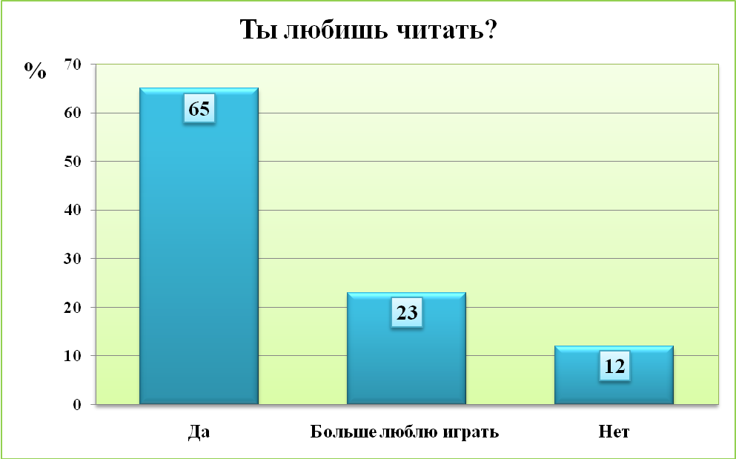

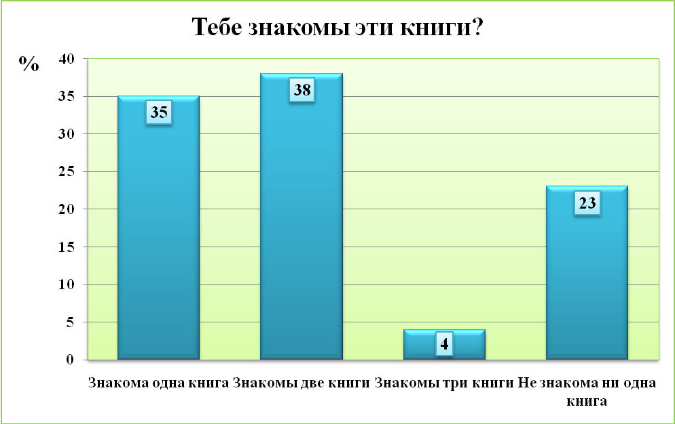

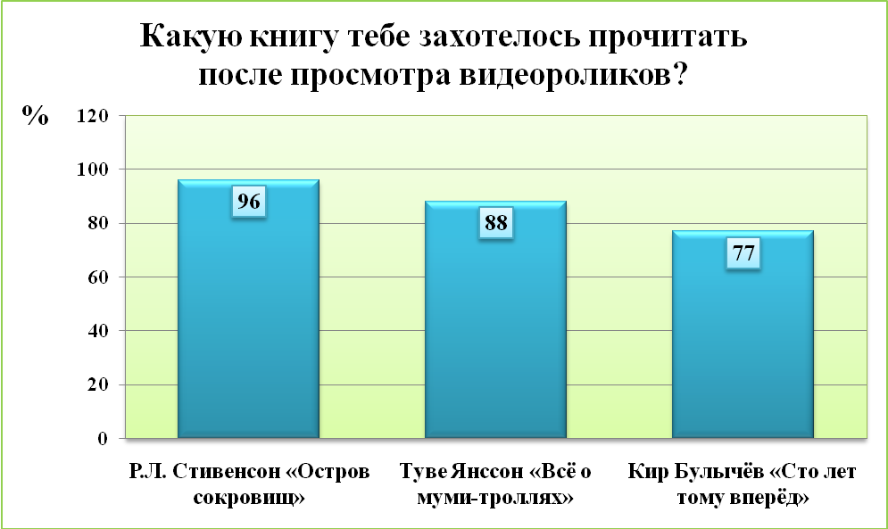

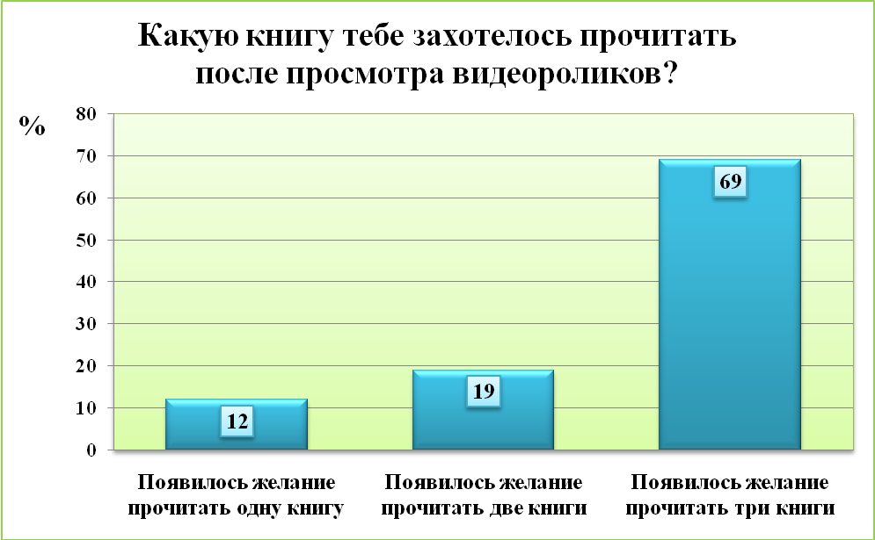

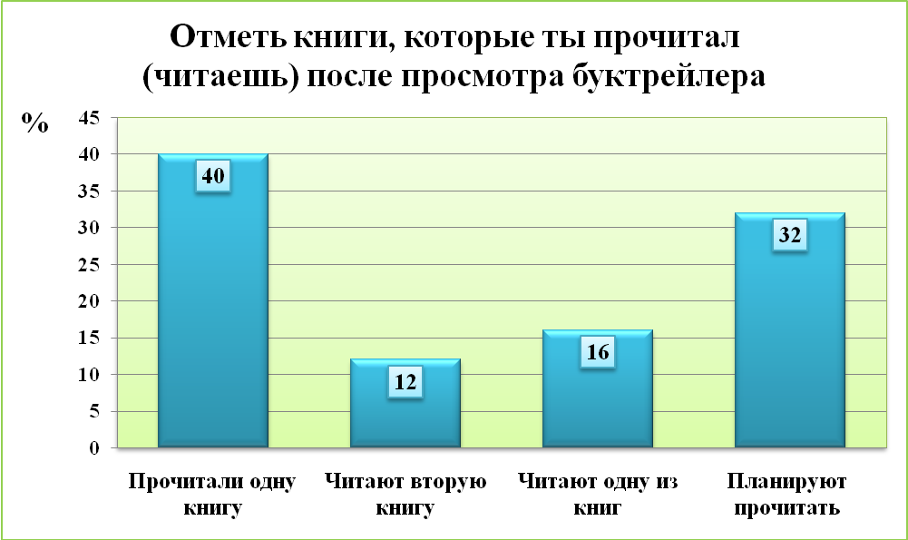

Приложение 3

Кадры из буктрейлера к роману Роберта Льюиса Стивенсона «Остров сокровищ».

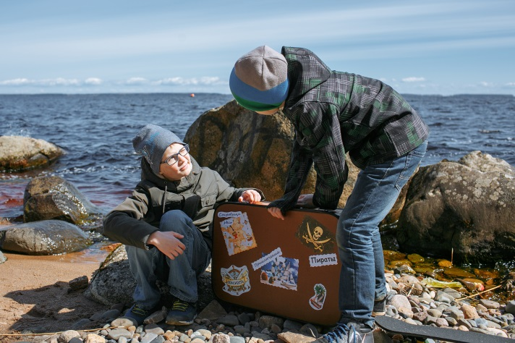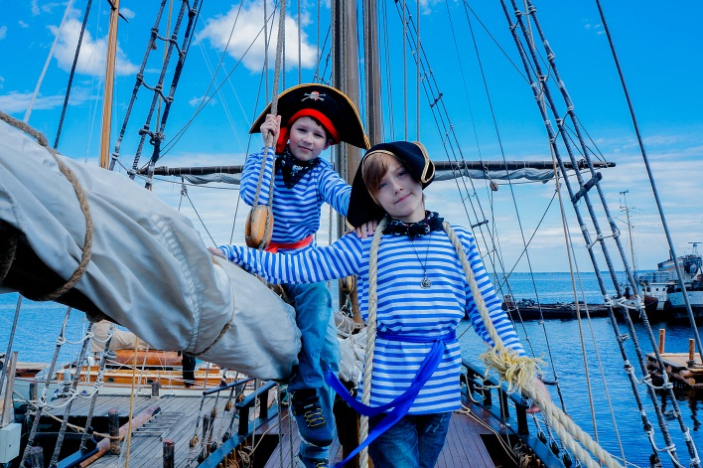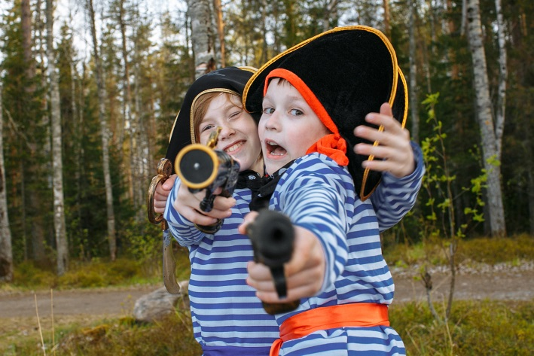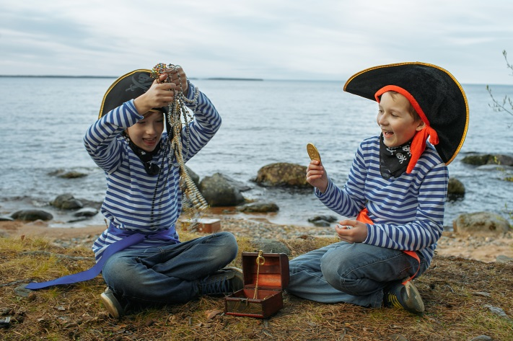

Кадры из буктрейлера к повести Туве Янссон «Всё о муми-троллях».

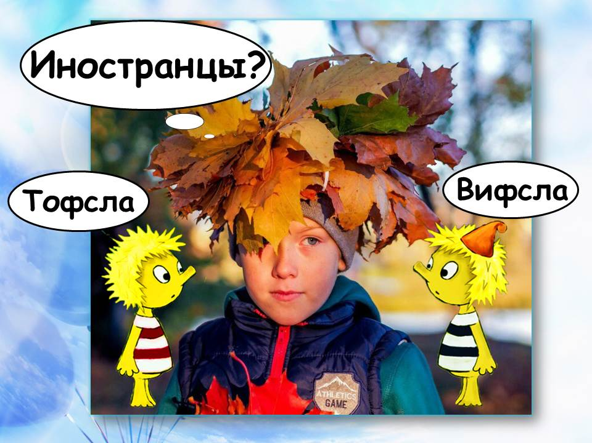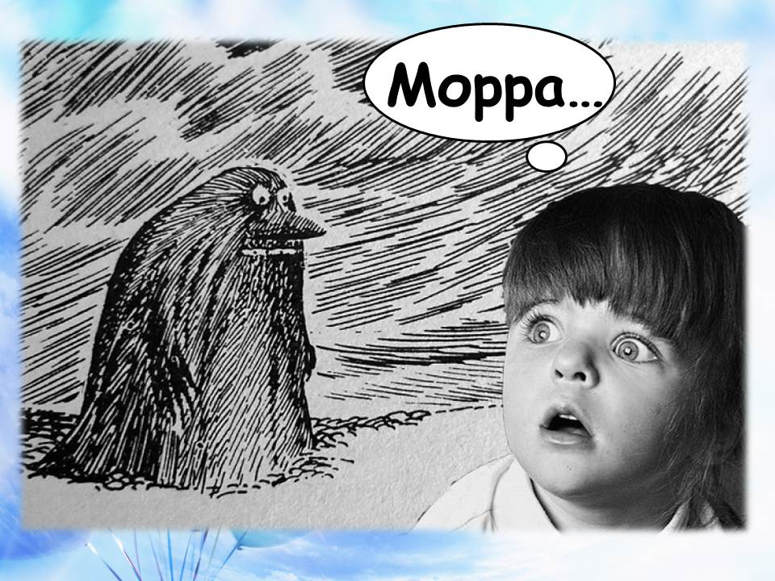
Кадр из буктрейлера к поэме Николая Гумилева «Капитаны»

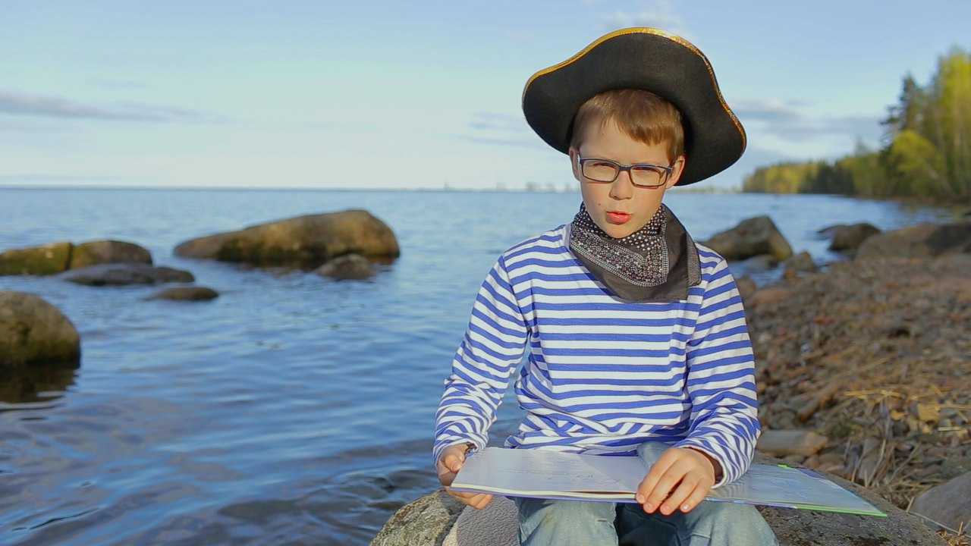

Кадр из буктрейлера к повести Кира Булычёва «Сто лет тому вперёд».

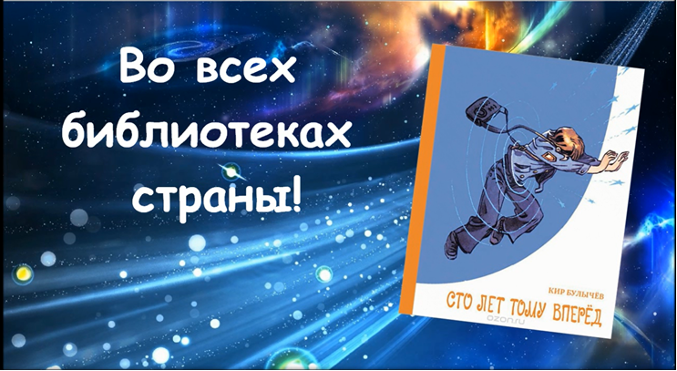

Черняк В.Д., Черняк М.А. Массовая литература в понятиях и терминах. М.: Флинта, 2015. - 192с.
Буктрейлер - современный способ продвижения книги в библиотеке: методические рекомендации. Вып.1/Детско-юношеская библиотека Республики Карелия им. В. Ф. Морозова; [авт.-сост. Т. А. Лисовская] – Петрозаводск: ДЮБ РК, 2014. С.6

